FESTİVAL GÜNLÜĞÜ #10 | 14 NİSAN 2017, CUMA

Soulangeons: “Elleri Olmayan Kız çok özel bir animasyon” / Soulangeons: “The Girl Without Hands is a very special animation”
Please scroll down for English.
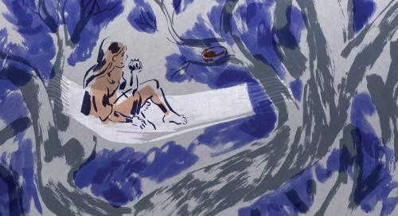
Elleri Olmayan Kız / The Girl without Hands
“Uluslararası Altın Lale Yarışması” filmlerinden Elleri Olmayan Kız, yapımcı Jean-Christophe Soulangeons’un katımıyla gösterildi. Filmden önce söz alan yapımcı, Elleri Olmayan Kız’ın çok özel bir animasyon olduğunu söyleyerek çizimlerin 3 yıl sürdüğünü, yönetmen Sébastien Laudenbach’ın bu sürede 12 bin kare çizdiğini söyledi. Gösterimin ardından seyircilerin sorularını yanıtlayan Soulangeons, filmin 15 yılda geliştirilen ve ancak gerçekleşen bir proje olduğunu anlattı. Yönetmen Laudenbach’ı filmdeki elsiz kıza benzeterek “Normalde bir animasyonda sizinle birlikte birçok kişi çalışır ama o her şeyi tek başına yapmaya çalışıyordu” dedi. Filmin sonuyla ilgili ise şöyle dedi: “Gücü kadına veren bir sonu var filmin. Bu sonla ilgili çok tartıştık.”

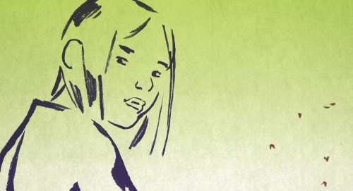
Elleri Olmayan Kız / The Girl without Hands
The Girl Without Hands from “International Golden Tulip Competition” was screened with the participation of the producer Jean-Christophe Soulangeons. The producer gave a short speech before the screening and explained that the drawing process took three years during which the director Sébastien Laudenbach drew 12 thousand frames, making The Girl Without Hands a very special animation. Following the screening, Soulangeons answered the questions from the audience and explained that the film was developed in 15 years and finally came to be realized. He drew a parallel between the director Laudenbach and the handless girl in the film: “Normally there are many people working with you in an animation but he tried to do everything by himself.” He also commented on the film’s ending: “The film has and ending that empowers women. We discussed this ending quite a lot.”
*****

FESTİVAL GÜNLÜĞÜ #10 | 14 NİSAN 2017, CUMA

“26 yaşındayken yazdığım ilk senaryo bu” /“This is the first screenplay I ever wrote when I was 26”
Please scroll down for English.
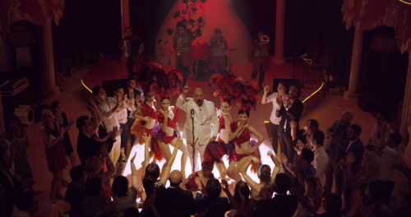
Kırık Kalpler Bankası / The Bank of Broken Hearts
“Ulusal Altın Lale Yarışması”nda yer alan Kırık Kalpler Bankası, ekibin katılımıyla gösterildi. Gösterimin ardından soruları yanıtlayan yönetmen Onur Ünlü, “Shakespeare olmasaydı bu film olmazdı” dedi. Filmin sonbaharda vizyona gireceğini açıklayan yönetmen şunları da ekledi: “Senaryoyu yazdığımda Gülhane Parkı’nda hayvanat bahçesi vardı. 26 yaşındayken yazdığım ilk senaryo bu” dedi. Kurguda uzun zaman geçirdiklerini belirten yönetmen, her filmin hak ettiği bir emeğin olduğunu açıkladı. “Ben filmlerimde bir mesaj vermeyi düşünmem. Sadece bir fikrim vardır. Onu anlatmaya çalışırım ve seyircinin kafasında kendi algısını yaratmasını isterim” diyen yönetmen, Romeo ve Jülyet oyun metnini film yapısına dönüştürdüklerini söyledi.

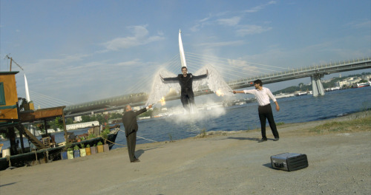
Kırık Kalpler Bankası / The Bank of Broken Hearts
The Bank of Broken Hearts from “National Golden Tulip Competition” was screened with the participation of the film crew. Onur Ünlü answered the questions after the screening and claimed: “If it hadn’t been for Shakespeare, this film would never have existed.” The director also said that the film will be released in theatres in autumn, and added: “When I wrote the screenplay, there was still that zoo inside Gülhane Park. This is the first screenplay I wrote when I was 26. We spent a lot of time during the editing process and there’s always some well-deserved effort put in every film. I never think of sending out message in my films. I just have an idea. So I try to explain that idea so that the audience would have their own perception of it.” The director also said that they adapted the play Romeo and Juliet into a cinematic structure.
*****

FESTİVAL GÜNLÜĞÜ #10 | 14 NİSAN 2017, CUMA

Yaşlıların hayatına odaklanan bir film: Murtaza /A film focusing on the lives of the elderly: Murtaza
Please scroll down for English.
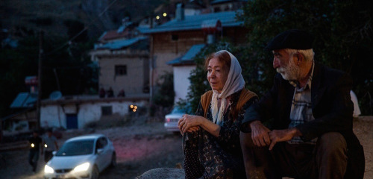
Murtaza
“Ulusal Altın Lale Yarışma” filmlerinden Murtaza’nın gösterimi yönetmen Özgür Sevimli ve film ekibinin katılımıyla gerçekleşti. Malatya’nın köylerinden birinde yaşayan, filme adını veren Murtaza ve eşi Sabure’yi takip eden filmin gösteriminin ardından ekip, seyircilerin sorularını yanıtladı. Yönetmen Özgür Sevimli, filmin çıkış noktasıyla ilgili “filmin hikâyesi 2008 yılında dedemi ziyarete gittiğimde başladı. Dedem, filmin geçtiği köyden. Onun anlattığı bir masalla beraber dikkatimi çeken şeyler oldu ve belgeselini çektim. Belgeselde aradığım ve cevapsız kalan bazı sorular vardı. Ben de bu cevapları bulmak için, sevgili Nuri Bilge Ceylan’ın desteğiyle bu filmi çektim” dedi. Filmde sonradan kör olan bir karakteri canlandıran Meral Çetinkaya, Zuhuratbaba’daki körler derneğine giderek ön çalışma yaptığını anlatırken Murtaza’yı canlandıran Cezmi Baskın ise yaşlıların konu alındığı çok az filmin çekildiğini vurgulayarak “yönetmenimiz Özgür, yaşlıların hayatını temsil eden bu filmi çekerek beni yürekten bağladı” dedi.

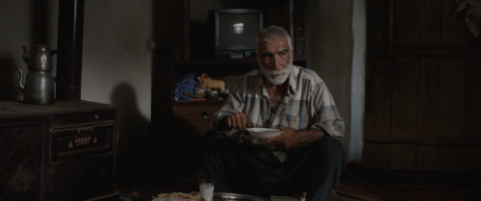
Murtaza
Murtaza from “National Golden Tulip Competition” was screened with the participation of the director Özgür Sevimli and the film crew. The film revolves around Murtaza and his wife living in one of Malatya’s villages. After the screening the crew answered the questions from the audience. The director Özgür Sevimli explained the starting point of the film: “the film’s story first started when I visited my grandfather in 2008. He’s from the village where the film takes place. Some things in a tale that he told me grabbed my attention and so I made a documentary film about it. But there were unanswered questions in the documentary and I needed answers. In order to find those answers I made this film with the support of Nuri Bilge Ceylan.” Meral Çetinkaya, portraying a character going gradually blind, explained that she went to the association of the blind in Zuhuratbaba and conducted preliminary research. And Cezmi Baskın, portraying the character of Murtaza, pointed out that there are very few films telling stories of the elderly and added: “Our director Özgür made me put my whole heart into it by making it a film representing the lives of elderly people.”
*****

FESTİVAL GÜNLÜĞÜ #10 | 14 NİSAN 2017, CUMA

Linç kültürü: Damat Koğuşu /Culture of lynching: Groom’s Block
Please scroll down for English.
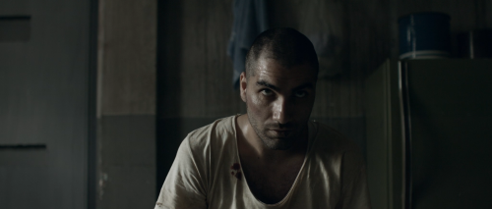
Damat Koğuşu / Groom’s Block
“Yeni Türkiye Sineması” seçkisinde yer alan Damat Koğuşu, film ekibinin katılımıyla Beyoğlu Sineması’nda gösterildi. Filmin yönetmeni İlker Savaşkurt, filmin etrafında kurgulandığı “damat koğuşu” konseptini, on yıl önce dinledikleri bir hikâyeden aldıklarını söyledi. Filmin oyuncularından Barış Atay; “ne yazık ki güncel bir konu anlatıyoruz. Adalet ve hukuk beraber işlemediğinde böyle ağır, aksak bir sistem ortaya çıkıyor. İçimizde yaşattığımız ikiyüzlülüğü perdeye yansıtmak için iyi bir yol.” dedi. Montaj sürecinde senarist Mehmet Kala ile hiçbir karaktere empati ya da sempati duymamak üzere anlaştıklarını söyleyen Savaşkurt, seyircinin karakterle tek başına kalmasını istediklerini ifade etti. Kala, çekimleri Beykoz Kundura Fabrikası’nda tamamlanan filmin sistemin bütün olarak insanları nasıl bir pozisyona soktuğunu anlattığını söyledi. İçerde yaşanan linç kültürünün dışarıdaki hayatın bir devamı olduğunu söyleyen Savaşkurt, “Ataerkil toplumlar, kadına karşı duruşundan ve linç kültüründen vazgeçmeli” dedi.

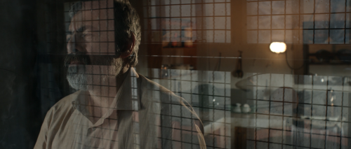
Damat Koğuşu / Groom’s Block
Groom’s Block from “New Turkish Cinema” was screened at Beyoğlu Sineması with the participation of the crew. The director İlker Savaşkurt said that they took the idea of “groom’s block” from a story they heard 10 years ago. Actor Barış Atay commented: “Unfortunately it’s an ongoing issue that we’re talking about. When justice and law do not work together, it results in such a slow process. It is a good way to project our internal hypocrisy onto the screen.” Savaşkurt shared that during the editing process he and the screenwriter Mehmet Kala agreed on not to empathizing or sympathizing with any of the characters so as to leave the audience alone with them. Kala explained that they shot the film in Beykoz Shoe Factory, and that the story reveals the stance which the system forces people as a whole. Savaşkurt also argued that the lynch culture happening inside is a continuation of life outside, and added: “Patriarchal societies need to get rid of their perception of women and lynch culture.”
*****

FESTİVAL GÜNLÜĞÜ #10 | 14 NİSAN 2017, CUMA

Paçi-Av Sanatı: İnsan ve atmaca arasında bir aşk hikâyesi /Paçi – The Art of Hunting: A love story between humans and hawks
Please scroll down for English.
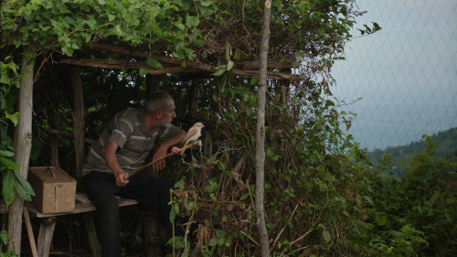
Paçi - Av Sanatı / Paçi - The Art of Hunting
“Yeni Türkiye Sineması” bölümünde yer alan Paçi-Av Sanatı filminin gösterimi yönetmen Elçin Elgür ve film ekibinin katılımıyla gerçekleşti. Atmaca avcılığı ile tanışan bir kızı takip eden filmin gösteriminin ardından ekip, seyircilerden gelen soruları yanıtladı. Çekimler sırasında en çok ulaşım konusunda sıkıntı yaşadıklarını anlatan yönetmen Elgür, “çok fazla hareket halindeydik. Karadeniz’in birçok bölgesinde çekim yaptık ve ekip küçüktü” dedi. Oyunculardan Mustafa Memoğlu bir Karadenizli olarak Karadeniz’deki yaşama biçiminin beyazperdeye taşınmış olmasından duyduğu mutluluğu dile getirdi ve şöyle ekledi: “Aslında bu film hayvan sevgisini anlatıyor, aynı zamanda internet vebasına yakalanan çocuklara doğa sevgisini aşılamayı amaçlıyor.” Yapımcı Kerim Çakır ise filmin asıl amacının insanla bir yırtıcı kuş arasındaki ilişkiyi ve aşkı seyirciye ulaştırmak olduğunu söyledi.

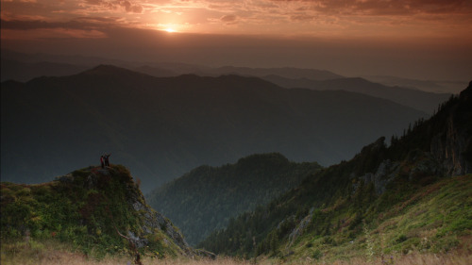
Paçi - The Art of Hunting
Paçi – The Art of Hunting from “New Turkish Cinema” was screened with the director Elçin Elgür and the film crew. The film follows a young girl who is introduced to falconry. After the screening, the film crew answered the questions from the audience. Elgür shared that during the shooting process they had problems with transportation mostly: “We were always on the move. We did shootings in many different areas of the Black Sea region, and the film crew was small.” Actor Mustafa Memoğlu talked about how pleased he was for having brought the lifestyle of the Black Sea region onto the silver screen as a person from the same region as well: “The film really shows the love for animals, and aims to pass the love for nature to children who have contracted the disease of Internet. The producer Kerim Çakır also explained that the actual purpose of the film is to convey the loving relationship between a human and a falcon.
*****

FESTİVAL GÜNLÜĞÜ #10 | 14 NİSAN 2017, CUMA

Zahira’nın intikamı /Zahira’s revenge
Please scroll down for English.
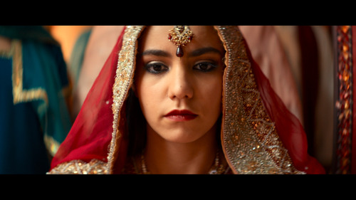
Düğün / A Wedding
“Sinemada İnsan Hakları Yarışması” filmlerinden Düğün, yönetmen Stephan Streker’in katılımıyla gösterildi. Pakistan asıllı Belçikalı genç bir kadının hikâyesini anlatan filmle ilgili yönetmen “aslında film, bir insanın başka bir ülkede yaşadığı entegrasyon problemiyle ilgili. Doğulu bir kültürün batılı bir yerde var olmaya çalışması genellikle batılı kültürlerde bir soruna dönüşüyor. Ben bunun dinle alakalı bir sorun olduğunu düşünmüyorum” dedi. Belçika’da yaşanan bir namus cinayetinden yola çıkılarak yapılan filmin derdinin sorunu çözmek değil, var olan durumu resmetmek olduğunu belirten Streker, “aslında bu filmi yaparak, tüm dünyaya anlatarak Zahira’nın intikamını almış olduk” dedi.

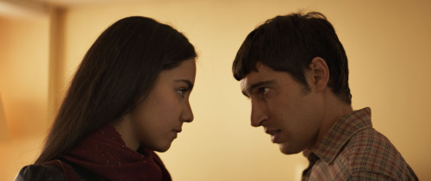
Düğün / A Wedding
A Wedding from “Human Rights in Cinema Competition” was screened with the participation of the director Stephan Streker. The film revolves around a young Belgian woman of Pakistani origin. The director explained that “actually the film is about the integration problem in another country. The attempt of an oriental culture to exist in an occidental location usually becomes a problem in the western cultures. I don’t think this is a religious issue.” Streker shared that the film was based on an honour killing that happened in Belgium, and that the purpose of the film is not to solve the problem but to portray the situation: “we’ve actually had Zahira’s revenge by making this film and showing it to the whole world.”
*****

FESTİVAL GÜNLÜĞÜ #10 | 14 NİSAN 2017, CUMA

Vincent Dieutre ile sanat, Avrupa ve yolculuk üzerine… /Vincent Dieutre on art, Europe and travelling…
Please scroll down for English.
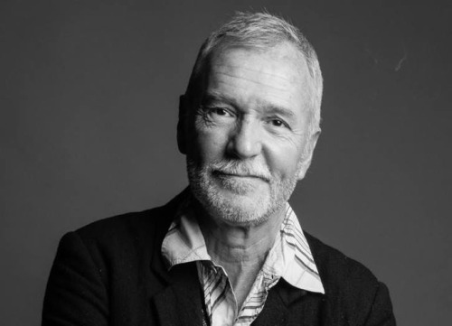
Vincent Dieutre
Festivalin bu yıl bir retrospektif ile dokuz filmine yer verdiği Fransız avangart yönetmen Vincent Dieutre, FOL işbirliğinde Pera Müzesi Oditoryumu’nda bir festival sohbeti gerçekleştirdi. Fatih Özgüven’ün Yalnızlık Alıştırmaları vurgusu ile başlattığı bu sohbet, Dieutre’ün Avrupa tarihi, kültürü ve sanatına olan ilgisi hakkındaki görüşleriyle devam etti: “Benim için sinema tarihin, sanatın, müziğin, resmin, mimarinin bir sentezi. Kurgu da mesela bir çeşit mimari uğraş. Belki de bu yüzden ben sinemayı seçtim. Bu saydığım sanat formlarının hepsine ilgi duyuyordum ve sinemamda onların hepsini karıştırdım. Bu sanat dallarını yapıbozuma uğratarak, onlardan sinemada yeni bir kolaj yaptım; günümüz Avrupa’sının bahsettiğim bu referans noktalarından analizini yaparak, fakat bunu seyirciye çok da söylemeyerek… Zira dünya zaten hali hazırda sanatla dolu bir yer. Sinemanın işi, sanat dalları üzerinden sanatçının sunumunu yeniden üretmesi, derlemesi…”
80’lerde sinemaya bulaştığında insanların “radikal sinemayı unut. İyi bir hikâyen, iyi bir senaryon olmalı” dediğini söyleyen Dieutre şunları ekledi: “Tam da bu öğretinin tersini izledim. İlk filmlerim çok somut bir mutluluk hissiyatıyla ilgiliydi, çünkü radikal sinema beni mutlu ediyordu.” Özgüven’in “anı sineması” benzetmesiyle ilgili; “sanat ve sanatı hatırlamak size yeni bir sanatı getiriyor. Wagner’in aksine, parçalı bir sanat anlayışı, üst üste katman katman… Sadece farklı sanat dallarının parçalı ve katmanlı hali değil üstelik, seyirci tarafından algılanan da parçalı. Kendi hayat deneyimim de öyle, pek çok şey birbiriyle iç içe. Bense kurmaca ve belgeselin tükettiği bütün düşünce sistemine karşı çok öznel bir bakış açısıyla, bu katmanları birleştirmeye çalışıyorum” dedi.
“Bir Caravaggio tablosunu filmde kullanarak, birincil bir sanat parçasını sinemada ikincil bir gerçeklikte sunuyoruz. Bunun üzerinden seyirciyi, kendisine ulaştığında üçüncü bir gerçekliğe kavuşan bir sanatla yüzleştirerek, seyirci ile farklı bir ilişki kurmak istiyorum” diyen Dieutre, filmlerinde konu ettiği “öteki” kavramından da bahsetti: “Amacım azınlık fikrini adapte etmek: Toplumlar artık bir çoğunluk parçasından oluşmuyor, daha ziyade bir azınlıklar bütünü oldular. Hepimiz çoğunluğun kurallarına doğru hareket eden, bu veya o şekilde azınlığız. Kırılgan, sevgiye ya da tanınmaya muhtaç olduğumuz için azınlığız. Her defasında sokakta bir evsiz ya da mülteci gördüğümde, ben de yarın sokakta olabilirim diye düşünüyorum. Şehirlerin güzelliği herkese aittir, özel bir koleksiyona değil. Roma’daki evsizler İmparatorluk Sarayı’nda uyuyorlar. Kapitalizm bu zenginliği unutmamızı ve sadece kendisinin güzelliğin sahibi olduğunu düşünmemizi istiyor. Ona hepimiz sahibiz. Onlara, ortak bir güzellik demek istiyorum o yüzden.”
Gençlerle iletişimde kalmaya özen gösterdiğini ve bu yüzden onlara ders vermekten çok keyif aldığını da ekleyen Dieutre, “gençler çok çaresiz bu acımasız dünyada. Onlarla ilişki halinde kalabilmek istiyorum. YouTube ve video kültürünü reddetmiyorum. Belli bir yaşı geçtikten sonra neler öğrendim diye düşünüyorum. Bunun üzerinden ders vermeye dair bir sorumluluk da duyuyorum” dedi.
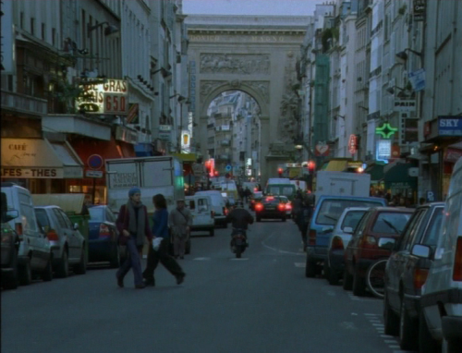
Bonne Nouvelle
Sohbetten önce gösterilen Bonne Nouvelle filmiyle ilgili, oturduğu mahalledeki gibi küresel bir soundtrack’i olsun istediğini anlatan Dieutre, İstanbul ile ilgili de şunları söyledi: “ilk defa yirmi beş yıl önce partnerimle Istanbul’u ziyaret etmiştim. Bu sefer geldiğimde tanıyamadım. Şehir çok değişmiş. Berlin’de ya da Paris’te duyduğum şeylerin öyle olmadığını görüyorum. Ben burada kendimi hâlâ Avrupa’daymışım gibi hissediyorum. İstanbul hep çok heyecan verici.”
Seyahat etmenin, yeni formlarla buluşmak için çok önemli olduğunu açıklayan Dieutre, “bu benim için üretimin bir koşulu” dedi. Sanatsal arayışının, güzelliği bulunduğu yerde tanımak olduğunu vurgulayan yönetmen, filmlerinin geçen zamana rağmen ortadan kaybolmamasından duyduğu memnuniyeti dile getirdi: “Düzenli bir işim yok ve bazen geleceğimi, yaşlılığımı düşündükçe çok çaresiz hissediyorum. Fakat düzenli bir işim olsaydı da, buraya gelemezdim, burada olamazdım. Sanat ve felsefe çevresinde kabul görüyorum ve o topluluğun bir parçayım. İşlerime gittikçe daha çok insan ulaşıyor. Para değil, bundan sonra insanlara ilham verdiğimi görmek beni mutlu ediyor. ”

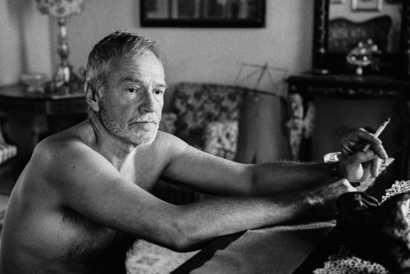
Vincent Dieutre
French avant-garde director Vincent Dieutre, honoured by the festival this year with a retrospective of his nine films, had a festival talk at Pera Museum Auditorium organized with FOL’s cooperation. The talk began with writer-critic Fatih Özgüven’s focus on “Exercises in Solitude” and continued with Dieutre’s comments on Europrean history, culture and art: “To me cinema is a synthesis of history, art, music, painting and architecture. Editing, for example, is an architectural work. Perhaps that’s why I chose cinema. I was interested in all of these forms and put them all together in cinema. I transformed them into a collage by deconstructing them and making an analysis of today’s Europe from these reference points but without telling the audience… because the world is already a place full of art. Cinema’s job is to have the artist recreate the presentation through the other forms of art…”
Dieutre shared that when he got involved in cinema in the 80s, people told him to “forget about radical cinema–Jean Cocteau, Marguerite Duras, Alain Robbe-Grillet and Georges Perec. You have t0o have a good story, a good script,” and added: “I followed exactly the opposite of this doctrine. My first films were about a very concrete feeling of happiness because radical cinema actually made me happy. On Özgüven’s description “cinema of memory,” he said: “art and reminding of art brings you another art. Unlike Wagner, it’s a fragmental view of art, layer upon layer… And it’s not only the fragmental and layered form of different arts but the audience perception is also fragmental. My own life experience is the same; a lot of things are intertwined. Against the system of thought that fiction and documentary is consuming, I am trying to put these layers together from a subjective point of view.”
“By using a painting by Caravaggio, we’re presenting a primary art piece in a secondary reality in cinema. And through this, I want to have the audience face an art that is met yet a third reality, and thereby to have a different relationship with the audience,” explained Dieutre and commented on the concept of “other” in his films: “My purpose is to adapt the idea of minority. Societies are no longer made of majorities but have become a whole made of minorities. We are all minorities moving towards the rule of majority. We’re minorities because we’re vulnerable and need love and recognition. Whenever I see a homeless person or a refugee on the street, I think to myself I could be on the streets tomorrow. The beauty of cities belongs to everyone, not to a private collector. The bums in Rome sleep at the Imperial Palace. Capitalism wants us to forget about this richness and to think that the beauty only belongs to itself. But it belongs to all of us. That’s why I like to call it a common beauty.”
Dieutre added that he tries to get in touch with young people and that’s why he very much enjoys teaching, and said: “young people are desperate in this cruel world. I would like to keep in touch with them. I do not reject Youtube or digital technologies. After a certain age, I think of what I’ve learned and feel responsible to teach them.”
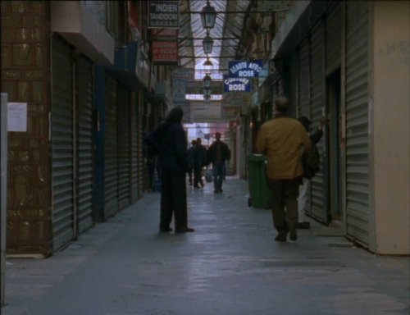
Bonne Nouvelle
He said of the film Bonne Nouvelle, screened before the talk, that he wanted it to have a global soundtrack just like the neighbourhood he lived in. Dieutre also commented on Istanbul: “I came to Istanbul for the first time 25 years ago with my companion. I couldn’t recognize it this time. The city has changed a lot. I see that the things I heard in Berlin or Paris aren’t true. I still feel like I’m in Europe here. Istanbul is always exciting.”
Dieutre explained that travelling is highly important when it comes to meeting new forms and said: “it’s a condition of creation for me.” He pointed out that his artistic quest is to get to know the beauty where it is, and told how pleased he was for his films are still around after a long time: “I don’t have a regular job and sometimes I feel desperate for my future. But if I had a normal job, I wouldn’t have been here. I’m recognized in the community of art and philosophy, and I’m a part of it. It won’t be any money for me but it helps to see that I inspire other people.”

